Гидравлический мульчер FERRI TSKQ/F

Уважаемый клиент!
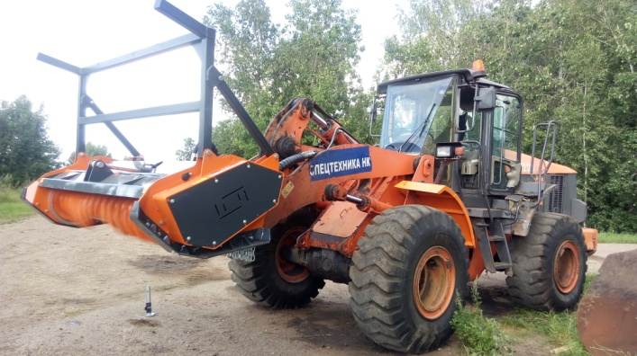
Благодарим Вас за интерес, проявленный к нашему оборудованию и представляем Вашему вниманию Итальянский мульчер FERRI TSKQ/F.
Видео на канале Ferri в РФ:
смотреть
Смотреть
Оборудование FERRI известно во всем мире благодаря своему качеству, надежности и большому числу опций. Применение высоких стандартов качества, стальных компонентов HARDOX гарантирует отличную производительность даже в самых тяжелых условиях.
Полноценная сервисная поддержка на базе собственного представительства компании в России, позволяет сделать работу оборудования FERRI бесперебойной, высокопроизводительной и минимизировать сроки поставки и обслуживания!

Преимущества мульчеров Ferri:

1. Открывающийся гидравлически капот - регулировка производительности и качества измельчения
2. Высокопрочные материалы конструкции - сталь марок Hardox, Domex
3. Жесткая рама - долговечность сварных швов и элементов конструкции в тяжелых условиях эксплуатации
4. Постоянный контроль качества на производстве и высокие технологии, наивысшее качество оборудования
5. Развитая сеть дилеров и сервисных центров по всей территории РФ
6. Точный подбор к гидравлическим характеристикам базовой машины - долговечность использования.

Расширенную информацию о заводе и продукции можно найти на сайте www.ferrirus.ru

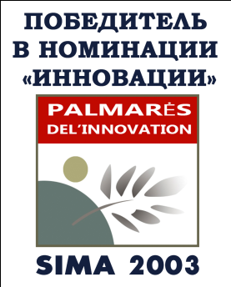
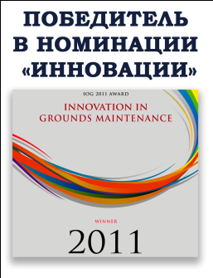
Стоимость мульчера: уточняйте
Срок поставки: 50 рабочих дней
Базис поставки: г. Ярославль
Гарантия: 12 месяцев

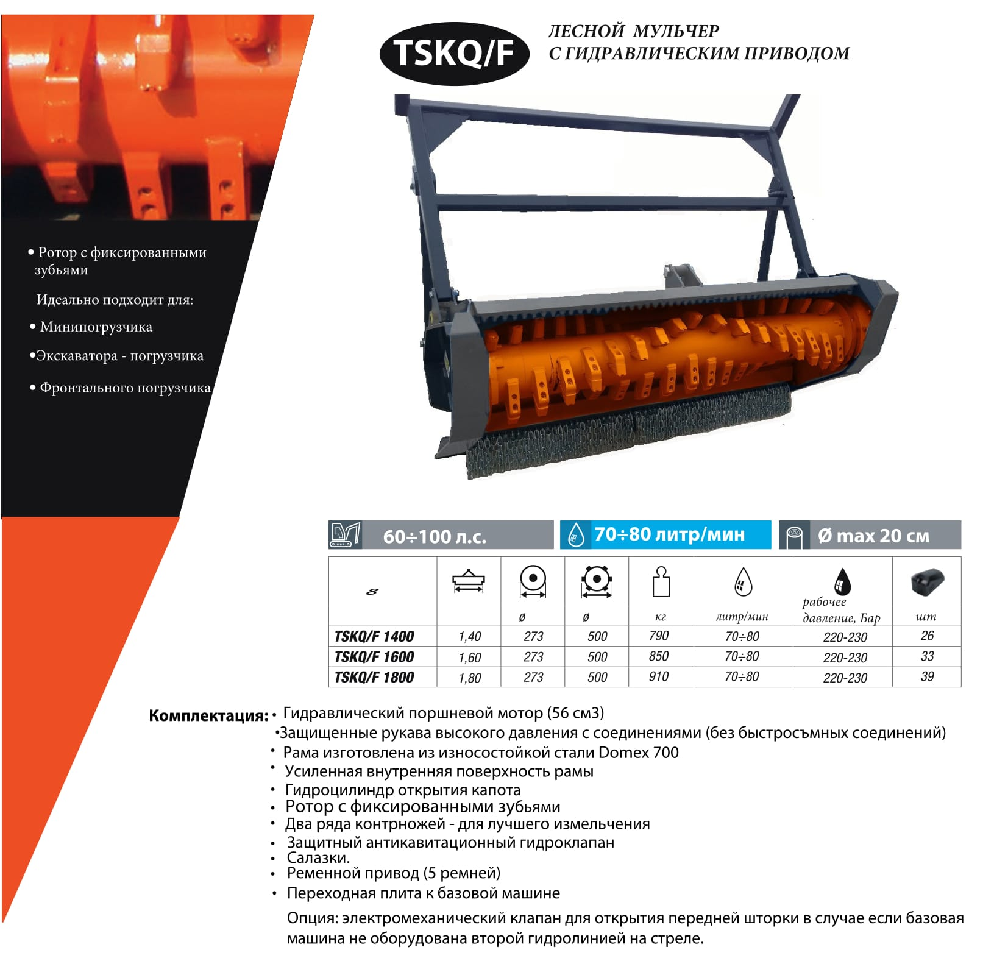

Мы подготовили для Вас дополнительную информацию по мульчерам Ferri:
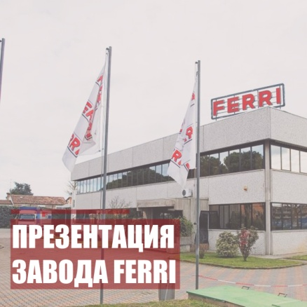 | 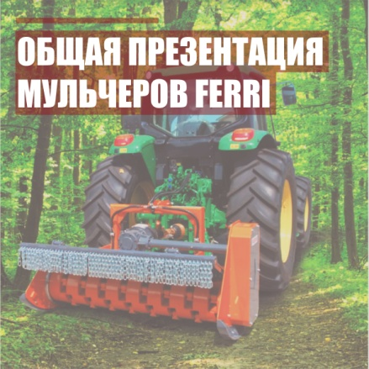
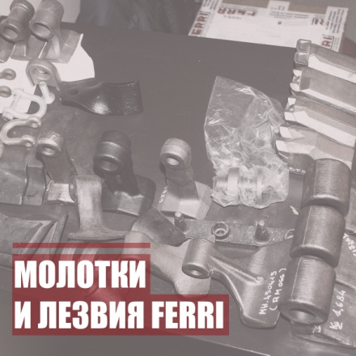 | 